WP NW 6. Jahrgang - Bilder und Bildschirme (UV II)
Wie mein Handy Farben darstellt

Kompetenzorientierte Aufgaben zielen vor dem Hintergrund einer fachlichen Anforderungssituation auf den Erwerb bestimmter im Kernlehrplan des Faches definierter Kompetenzen.

Dieses Material bezieht sich ausgehend von einem ähnlichen Kontext und mit dem Fokus auf die konkretisierte Kompetenzerwartung:
Die Schülerinnen und Schüler können
- die Entstehung unterschiedlicher Farben durch Mischung von farbigem Licht untersuchen und vorhersagen (E2, E3, E4)

je durch Wahl des Aufgabentyps auf verschiedene übergeordnete Kompetenzerwartungen.

Die Schülerinnen und Schüler können |  | Durch Wahl von Aufgabe
E1 | Fragestellungen erkennen | 1 – Aufgabe zur Rekonstruktion von Hypothesen / Fragestellungen
E1 | Fragestellungen erkennen | 2 – Aufgabe zur Rekonstruktion eines Versuchs und Kontextermittlung
E2 | Bewusst wahrnehmen | 3 – Aufgabe zur Erklärung des experimentellen Vorgehens
E2  E5 | Bewusst wahrnehmen  Untersuchungen und Experimente durchführen | 4 – Aufgabe zur Durchführung und Auswertung
E5 | Untersuchungen und Experimente durchführen | 5 – Aufgabe zur Versuchsplanung
UF1 | Fakten wiedergeben und erläutern | 6 – Aufgabe zur Aufbereitung und Interpretation von Daten

Hinweise zum Umgang mit diesem Material:

Kompetenzorientierte Aufgaben können danach klassifiziert und unterschieden werden, welche Informationen über ein naturwissenschaftliches Experiment gegeben sind und welche gesucht werden. Dementsprechend lassen sich Aufgaben (mit denselben Aufgabenstämmen) so variieren, dass sie auf ganz unterschiedliche Teilkompetenzen des Erkenntnisprozesses zielen. Je nach Zielsetzung lassen sich so auch aus Aufgaben bzw. Beschreibungen von Experimenten in Schulbüchern – je nachdem welche Informationen eingefügt oder weggelassen werden - ganz neue Lern- und Testaufgaben entwickeln.
Wahlweise können so isolierte Aufgaben entwickelt werden, die gezielt auf einen Aspekt des Erkenntnisprozesses bzw. eine übergeordnete Kompetenzerwartung des Kernlehrplans zielen. Darüber hinaus lassen sich aber auch kombinierte Aufgaben entwickeln, die auf zwei oder mehr übergeordnete Kompetenzerwartungen des Kernlehrplans zielen.
Je nach Wahl des Aufgabentyps ist das Material für 15 – 45 Minuten konzipiert.

Aufgabe 1 – Aufgabe zur Rekonstruktion von Hypothesen / Fragestellungen
Ein Freund hat in der Disco beobachtet, dass die Lichtanlage nur aus Scheinwerfern in den Farben Rot, Grün und Blau besteht. Während der Lichtshow stellte er fest, dass Licht in vielen anderen Farben zu sehen ist.
Nun hat er dir dieses Foto geschickt:
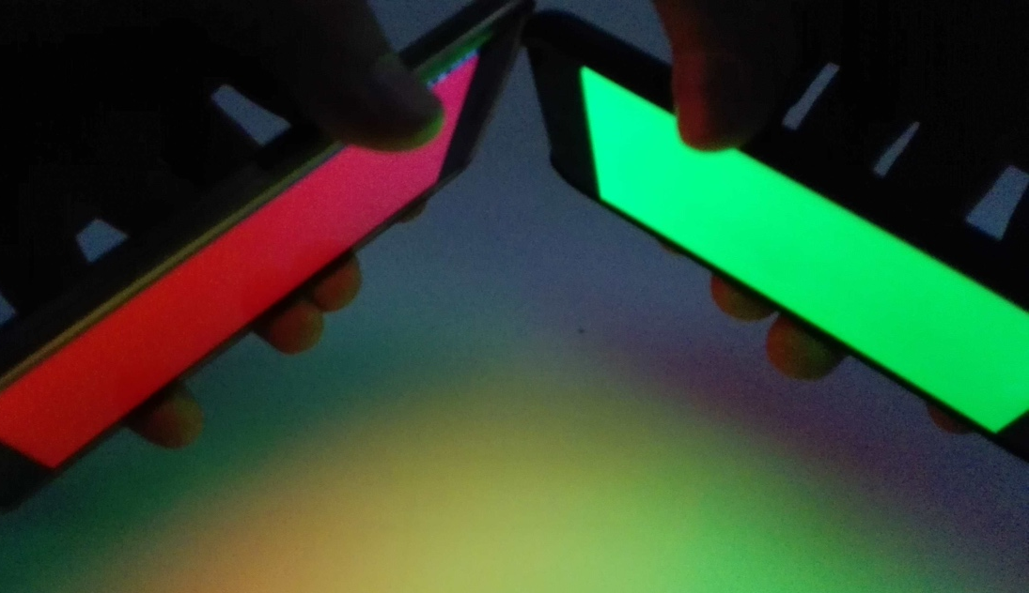

Auftrag:
Welche Vermutung hat dein Freund mit diesem Versuch überprüft?

Alternativ:
Welche Vermutung hat dein Freund mit diesem Versuch überprüft?
O Mit zwei Lichtquellen erreiche ich eine größere Helligkeit.
O Beim Mischen von rotem und grünem Licht entsteht Licht einer anderen Farbe.
O Weißes Licht setzt sich aus blauem, rotem und grünen Licht zusammen.

Welcher Fragestellung ging dein Freund mit diesem Versuch nach?

Aufgabe 2 – Aufgabe zur Rekonstruktion eines Versuchs und Kontextermittlung
Versuchsergebnis:
Folgende Farben beobachten wir in den Überlappungsbereichen farbigen Lichtes:
 | Rot | Grün | Blau
Rot | Rot | Gelb | Magenta
Grün | Gelb | Grün | Cyan
Blau | Magenta | Cyan | Blau

Auftrag:
Wie hat der Versuch ausgesehen, mit dem die Ergebnisse aus der Tabelle ermittelt wurden? Schreibe eine kurze Geschichte, die zu dieser Untersuchung geführt hat.
Aus welcher Motivation heraus hat dieser Versuch stattgefunden?

Aufgabe 3 – Aufgabe zur Erklärung des experimentellen Vorgehens

Kontext:
Bei einem Konzert hast du beobachtet, dass sich beim Mischen von buntem Scheinwerferlicht andere Farben ergeben als beim Mischen im Farbkasten.
Auftrag:
Rufe die folgende Webseite auf:
http://www.schule-bw.de/unterricht/faecher/physik/online_material/optik/farblicht/farbmisch.htm
Führe dann die entsprechenden „Versuche“ durch, um zu folgendem Ergebnis zu kommen.
Folgende Farben beobachten wir in den Überlappungsbereichen des farbigen Lichtes:
 | Rot | Grün | Blau
Rot | Rot | Gelb | Magenta
Grün | Gelb | Grün | Cyan
Blau | Magenta | Cyan | Blau

Erläutere dein Vorgehen, um zu diesem Ergebnis zu kommen.

Perspektive:
Beschreibe, wie der Versuch in der Praxis auch durchgeführt werden könnte!

Aufgabe 4 – Aufgabe zur Durchführung und Auswertung
Kontext:
Bei einem Konzert hast du beobachtet, dass sich beim Mischen von buntem Scheinwerferlicht andere Farben ergeben als beim Mischen im Farbkasten.

Auftrag:
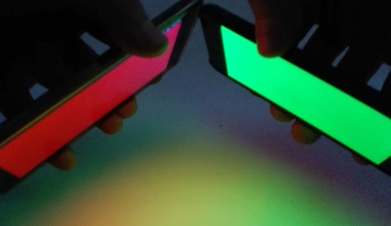
Untersuche mit dem Licht zweier Handys, welche Farben sich durch das Mischen der Ausgangsfarben rot, grün und blau erzeugen lassen.

Folgende Farben beobachten wir in den Überlappungsbereichen des farbigen Lichtes:
 | Rot | Grün | Blau
Rot
Grün
Blau

Aufgabe 5 – Aufgabe zur Versuchsplanung
Du hast in der Disco beobachtet, dass die Lichtanlage nur aus Scheinwerfern in den Farben Rot, Grün und Blau besteht. Während der Lichtshow stellst du fest, dass Licht in vielen anderen Farben zu sehen ist.
Du vermutest, dass die Überlagerung der Lichtfarben Rot, Grün und Blau die anderen Farben hervorruft.
Plane mit deinem Partner einen Versuch, mit dem ihr die Vermutung überprüfen könnt.

Aufgabe 6 – Aufgabe zur Aufbereitung und Interpretation von Daten
Problem:
Bei einem Konzert hast du beobachtet, dass sich beim Mischen von buntem Scheinwerferlicht andere Farben ergeben als beim Mischen im Farbkasten.
Fragestellung:
Welche Farben entstehen bei der Mischung zweier Farben?
Hypothese:
Beim Mischen zweier verschiedener Farben entsteht eine neue Farbe, die nicht der entspricht, die man beim Mischen im Farbkasten erreichen würde.
Versuchsplan / Durchführung
Wir lassen zwei Lampen mit unterschiedlicher Farbe auf einen Punkt strahlen und beobachten, welche Farbe ein von beiden Lampen gleich ausgeleuchteter Bereich hat.
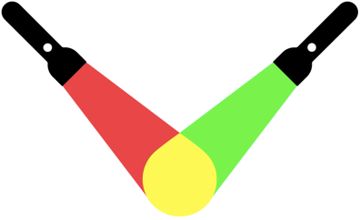
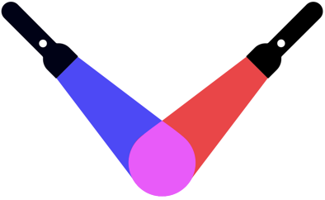

Beobachtung / Rohdaten:
Wir beobachten, dass rotes und grünes Licht gelb ergibt. Blaues und rotes Licht ergibt rosa (magenta) und grün und blau ein helles blau (cyan).
Auftrag: Fülle die Tabelle aus!
Folgende Farben beobachten wir in den Überlappungsbereichen des farbigen Lichtes:

 | Rot | Grün | Blau
Rot | Rot
Grün |  | Grün
Blau |  |  | Blau

Auftrag:
Zeichne / Male einen Farbkreis zur Mischung von Licht verschiedener Farben. Vergleiche diesen mit dem aus dem Kunstunterricht.

